院 系 数据科学与计算机学院 班 级 18 学 号 姓 名
【实验题目】多周期CPU设计（选做）
【实验目的】用FPGA芯片实现多周期（流水线）MIPS CPU。
【参考资料】
- 第三章 指令系统。主要阅读附录、MIPS寄存器和指令
- 第四章 处理器。主要看懂fig-4.51 fig-4.57 fig-4.60 fig-4.65
- 去年的多周期CPU设计的实验资料
【实验工具】
BASYS3实验板，Vivado软件

【实验说明】
因为老师尚未完成此实验，本实验报告以后可能会被修改，请注意QQ的上传文件。

【实验要求】
1、设计一个多周期CPU（带有解决数据冒险和控制冒险的设计），可以执行以下MIPS指令的：
(1)存储器访问指令：lw sw
(2)算术逻辑运算指令：add sub and or slt addi
(3)分支指令：beq j
可以执行以下测试程序（地址从0开始）：
addi $t0,$zero,4
lw $s1,0($t0)
lw $s2,4($t0)
add $s3,$zero,$zero
loop:
addi $s1,$s1,1
beq $s1,$s2,exit
add $s3,$s3,$s1
j loop
exit:
sub $s3,$s3,$s2
sw $s3,8($t0)
ll:
lw $s3,8($t0)
j ll

数据（4和8为地址）：
4：32'h00000006
8：32'h00000009
模拟时输出writeData的低8位和地址的低8位，完成试验后，截屏模拟器（可以多幅，截到最后的ll循环执行2次）：
拍照前10个周期的执行情况输出：

给出完整源码：
2、测试以下指令的执行情况：
sub $2, $1,$3
and $12,$2,$5
or $13,$6,$2
add $14,$2,$2
sw $15,100($2)
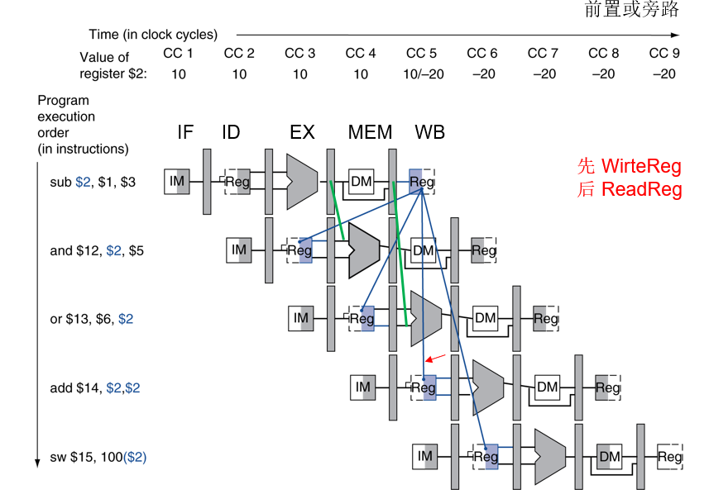
假设$1~$6保存的内容分别为1~6，模拟时输出writeData的低8位和地址的低8位，完成试验后，截屏模拟器：

拍照每一步执行时led显示(writeData的低8位和地址的低8位):

给出完整源码：

3、增加所需指令，实现以下排序程序：
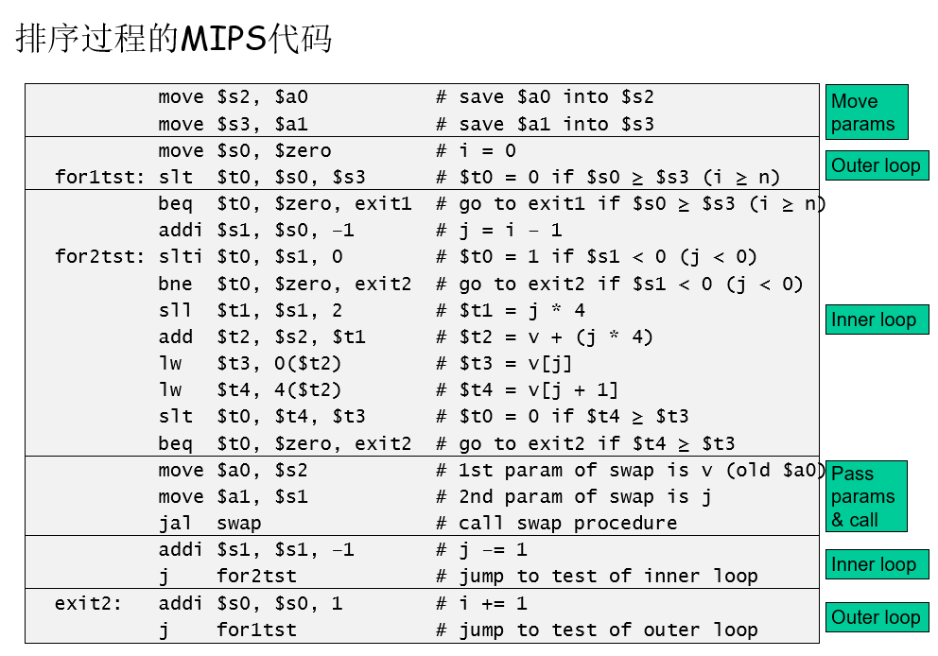
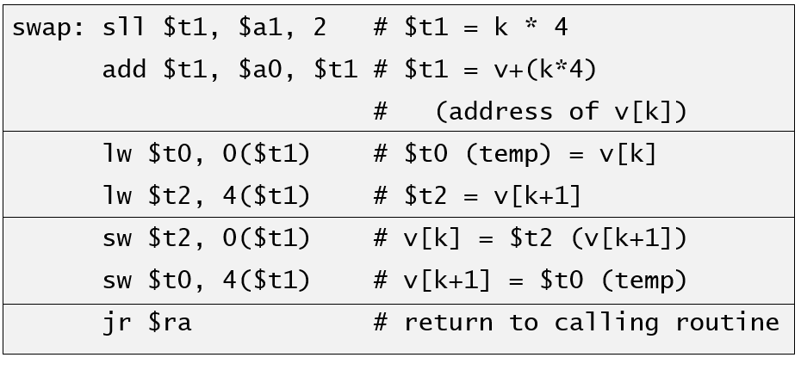
要求排序8个数（16进制）5 8 A 6 E F C B，把排序结果在数码管和led上从大到小显示出来并拍照：

给出完整源码：

【完成情况】
是否完成以下步骤？(√完成 ×未做)
(1) [ ] (2) [ ] (3) [ ]

【实验体会】
写出实验过程中遇到的问题，解决方法和自己的思考;并简述实验体会（如果有的话）。

【交实验报告】
每位同学单独完成本实验内容并填写实验报告。
交作业地点：http://172.18.187.251/netdisk/default.aspx?vm=18org
Vivado实验/05、多周期CPU设计
截止日期：2019年12月28日23:00（周六）
上传文件：学号_姓名_多周期CPU设计.doc
学号_姓名_多周期CPU设计.rar （包含源代码的工程、所用的IP核、jpg、MP4等）

